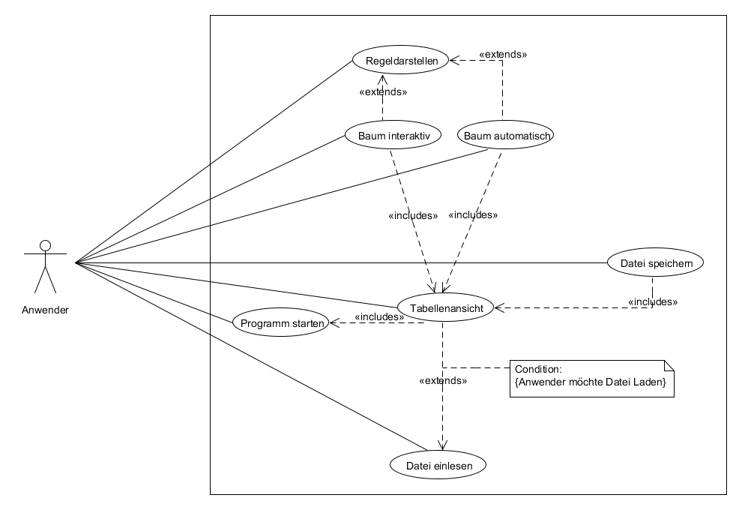

Das System „Data Forest“ soll dem Benutzer die möglichen Funktionalitäten auf eine logische und leicht nachvollziehbare Art und Weise präsentieren. Jeder Schritt und jede Aktion die möglich ist soll dem Anwender somit keine Rätsel aufgeben und nur der Beschreibung entsprechend plausible Reaktionen auslösen. Um dies konsequent umzusetzen wird versucht eine Funktionalität nur dann anzubieten wenn diese auch zum gegebenen Zeitpunkt und im gegebenen Zustand Sinn macht. Aufgrund dessen, ist das System wie in Abbildung XX zu sehen aufgebaut. Es entsteht eine Art hierarchischer Abhängigkeiten die die Funktionalitäten sukzessive aufbauend dem Anwender zur Verfügung stellt.

Um die Transparenz groß zu halten existiert lediglich die Rolle des Anwenders, wobei es sich dabei quasi um jeden Stakeholder handeln kann, der befähigt ist, das Programm zu Bedienen. Eine Unterscheidung zwischen Student und Professor bspw. ist unnötig und existiert aufgrund dessen nicht.

So ist es dem Anwender möglich das Programm zu starten so, dass ihm die Tabellenansicht präsentiert wird. Von dort aus kann er als Erweiterung der Funktionalität der Tabellenansicht Daten einlesen lassen. Ebenfalls sind im weitere Funktionalitäten zugänglich, die auf der Tabellenansicht aufbauen. So lassen sich Baumdarstellungen erzeugen, welche sich mittels Regeldarstellung erweitern lassen. Auch das Speichern der Tabellendaten ist dem Anwender direkt möglich.

So erschließen sich dem Anwender nacheinander die Funktionalitäten was eine intuitive Bedienung hervorrufen soll.